

**Cahier de l’élève**

Je découvre ma chanson québécoise

**Vers de nouveaux horizons**

**FRA 1104-2**

Projet élaboré par Sylvie Routhier

Avec la collaboration de Denis Cayer

**Nom de l’élève: _______________________**

Centre d’éducation des adultes

Commission scolaire des Sommets

Contenu du cahier de l’élève

Le présent cahier comporte quatre sections  :

Section I : La présentation du projet, le test diagnostique et un exemple d’analyse d’une chanson.

Section II : La grille d’analyse de la chanson choisie par l’élève incluant un corpus de chansonniers québécois.

Section III : Les tableaux explicatifs des concepts (annexes)

Tableau A-1 Les valeurs morales

Tableau A-2 Le sens propre ou le sens figuré ?

Tableau B Le thème

Tableau C Le ton

Tableau D Les figures de style

Tableau E Les niveaux de langue

Section IV : Les six activités d’intégration des concepts C:\Program Files\Microsoft Office\MEDIA\CAGCAT10\j0205582.wmf

Section I

La présentation du projet

Le test diagnostique

Un exemple d’analyse

Le projet en bref…

Le projet *Découvrir ma chanson québécoise* vous permettra d’améliorer vos compétences en lecture, en écoute et à l’oral. Au cours de ce projet d’une durée de 13 heures, vous aurez à :

* Choisir une chanson d’expression francophone d’un artiste québécois.
* Chercher sur Internet de l’information pertinente sur l’artiste qui interprète la chanson que vous avez choisie et préparer une courte biographie.
* Participer à divers ateliers sur l’analyse d’une chanson qui vous aideront à :
  + Mieux comprendre les valeurs socioculturelles présentes dans les chansons québécoises de 1930 à nos jours.
  + Approfondir les concepts *valeurs*, *thèmes*, *ton*, *figures de style*, *niveaux de langue*, *sens propre* et *sens figuré* afin de compléter la grille d’analyse. Cette étape est nécessaire à la préparation de votre oral.
* Acquérir des connaissances et des compétences acquises tout au long du projet qui vous permettront aussi de vous préparer à votre examen de lecture-écoute.
* En fin de projet, vous aurez à effectuer une présentation orale de votre travail d’une durée de 3 à 5 minutes à partir du document de préparation que votre enseignant vous remettra.

***C:\Users\Sylvie\AppData\Local\Microsoft\Windows\Temporary Internet Files\Content.IE5\QZ2ZAY12\MC900078711[1].wmfTest diagnostique***

**Partie A : Je valide mes connaissances sur la chanson québécoise**

**Je réponds aux questions suivantes :**

1. Écoutez-vous de la musique ? Si oui, quel(s) genre(s) de musique écoutez-vous ?
2. Dans quelles circonstances aimez-vous écouter ce genre de musique ?
3. Écoutez-vous des chansons québécoises ? Encerclez votre réponse.
   1. Souvent
   2. À l’occasion
   3. Jamais
   4. Je n’en connais pas
4. Si oui, nommez une chanson québécoise que vous aimez écouter ?
5. De quoi parle-t-elle ? Qu’est-ce qui vous accroche dans cette chanson ?
6. Est-ce que je connais la différence entre un auteur-compositeur interprète et un artiste interprète seulement ?
7. Si oui, est-ce que je peux nommer un artiste interprète seulement et un artiste auteur-compositeur- interprète ?

**Partie B : Est-ce que je connais la chanson ?**

**C:\Program Files\Microsoft Office\MEDIA\CAGCAT10\j0205582.wmf Activité : Le combat des extraits 

Écoutez les extraits suivants en équipes de quatre et nommez **le titre** **de la chanson** ainsi que **son interprète**. Vous recevez 1 point par bonne réponse. Si vous arrivez à fredonner la suite de l’extrait, vous recevez 3 points bonis.

|  |  |  |  |
| --- | --- | --- | --- |
| **Extrait** | **Titre** | **Interprète** | C:\Users\Sylvie\AppData\Local\Microsoft\Windows\Temporary Internet Files\Content.IE5\85DCJ07B\MC900431501[1].png |
| **1** |  |  |  |
| **2** |  |  |  |
| **3** |  |  |  |
| **4** |  |  |  |
| **5** |  |  |  |
| **6** |  |  |  |
| **7** |  |  |  |
| **8** |  |  |  |

**Partie C : Ma boîte à outils pour démarrer l’analyse de ma chanson**

**Saviez-vous que …**

Certains artistes ne sont pas les auteurs-compositeurs de leurs chansons ? Par exemple, Céline Dion, Isabelle Boulay, Garou sont plutôt considérés dans la catégorie des artistes interprètes du Québec.

Cependant, des artistes comme Ariane Moffat, Daniel Bélanger, Vincent Vallières, les Cowboys Fringants, et bien d’autres, écrivent les paroles des chansons qu’ils interprètent. Ils peuvent également composer la musique de leurs chansons. Pour cette raison, on appelle ces artistes des auteurs-compositeurs-interprètes.

**Qui sont les Cowboys Fringants ?**

Originaires de la région de Lanaudière, les quatre musiciens du groupe, Jérôme Dupras, Marie-Annick Lépine, Jean-François Pauzé et Karl Tremblay ont fait du chemin depuis leurs débuts en 1997 sur les ondes des radios étudiantes et communautaires. Les débuts n’ont pas toujours été faciles, mais le groupe, reconnu pour son humour vif et son engagement social, s’est fait remarquer par son originalité et sa ténacité au cours des quinze dernières années. Grâce à l’album *Break Syndical*, le Félix du meilleur groupe alternatif de l’année lui est décerné à l’ADISQ en 2002. Au fil des années, le groupe gagne en popularité à l'extérieur du Québec, notamment en France où les membres se font appeler les cousins fringants. Les albums *Attache ta tuque* ! (2003), *La grand-messe* (2004), *L’expédition* (2008) et *Sur un air de déjà vu* (2009) font partie de leurs grands succès qui suivront. Depuis quelques années, les Cowboys Fringants s’impliquent activement dans les causes environnementales. Ils ont, par ailleurs, mis sur pied La Fondation des Cowboys.

**Pour mieux comprendre la chanson *Mon chum Rémi* des Cowboys Fringants…**

Écoutez la chanson et répondez aux questions suivantes. Pour vous aider, référez-vous aux tableaux A (valeurs) et B (thèmes) en annexe.

1. **Quelles sont vos premières impressions?** Notez tout ce qui vous vient spontanément à l’esprit (paroles, ton de la voix, émotions, etc.)

________________________________________________________________________________________________________________________________________________________________________________________________________________________

1. **Selon vous, à qui les auteurs s’adressent-ils dans cette chanson ?**

____________________________________________________________________________________________________________

1. **Quelle est l’intention de communication des auteurs de cette chanson? Cochez la réponse qui vous semble la plus appropriée.**

* Informer les auditeurs d’une situation.
* Exprimer son opinion, ses sentiments et ses valeurs.
* Convaincre, inciter quelqu’un à agir.
* Raconter une histoire.

1. **Les auteurs se servent du thème de l’amitié pour véhiculer un message. Dites en quelques mots quel pourrait être le message de la chanson?** __________________________________________________________________________________________________________________________________________________________________
2. **Quelle valeur est véhiculée dans l’extrait suivant ?**

______________________________________________________

Ça fait une couple de s'maines  
que tu parles d’tirer  
Pis qu'tu m'sors tes rengaines  
d’un gars qui est déprimé  
Mais "come on" fait pas l'con   
Faut savoir s'accrocher   
T’sais les mauvais cotons   
Ça finit par passer

**Expliquez votre réponse.**

____________________________________________________________________________________________________________

______________________________________________________

1. **Identifiez deux figures de style dans la chanson ? Expliquez-en le sens.**

________________________________________________________________________________________________________________________________________________________________________________________________________________________

1. **Relevez deux anglicismes dans la chanson. En tenant compte du contexte de la chanson, donnez-en la signification en français.**

__________________________________________________________________________________________________________________________________________________________________

1. **Quel passage de la chanson préférez-vous? Expliquez votre réponse.**

**______________________________________________________________________________________________________________________________________________________________________________________________________________________________________________________________________________**

### *Mon chum Rémi*

### Les Cowboys Fringants (2003)

Pour accéder aux paroles de la chanson, consultez l’hyperlien suivant :

<http://www.paroles-musique.com/paroles-Les_Cowboys_Fringants-Mon_Chum_Remi-lyrics,p18801>

.

Section II

La grille d’analyse

de ma chanson québécoise

Nom :

**C:\Users\Sylvie\AppData\Local\Microsoft\Windows\Temporary Internet Files\Content.IE5\QZ2ZAY12\MC900397038[1].wmf**

**Grille d’analyse *Découvrir ma chanson québécoise***

|  |  |  |  |  |  |
| --- | --- | --- | --- | --- | --- |
| **1.** | **Le titre de la chanson :**  **Le titre de l’album :** | **Auteur(s) des paroles ?**  **Oui**  **Non** | **Compositeur(s) de la musique ?**  **Oui**  **Non** | **Interprète(s) ?**  **Oui**  **Non** | **L’année de diffusion** |
| **2.** | **Une courte biographie de l’auteur ou du groupe :** | | | | |
| **3.**  **4.** | **L’intention de communication de l’auteur**  **(Coche et explique ce que**  **l’auteur veut communiquer)**  **Le thème central véhiculé**  **(De quoi parle-t-on en un mot?)** | **Informer :**  **Exprimer :**  **Raconter :**  **Convaincre :**  **Dans cette chanson, on parle de …**  **Indice :** | | | |
| **5.** | **Le message**  **(Que veut nous faire comprendre l’auteur ?)** | **L’auteur veut nous faire comprendre que…** | | | |
| **6.**  **7.** | **Les valeurs morales**  **Les niveaux (variétés) de langue** | **Quelles sont les valeurs présentes dans la chanson ?**  **Illustre tes réponses par des extraits.** | | | |
| * **Valeur 1 :** * **Extrait :** | | | |
| * **Valeur 2 :** * **Extrait :** | | | |
| * **Valeur 3 :** * **Extrait :**   **Langue populaire :**  **Indice :** | | | |
| **Langue familière :**  **Indice :** | | | |
| **Langue standard (ou correcte) :**  **Indice :** | | | |
| **Langue soutenue (ou littéraire) :**  **Indice :** | | | |
| **8.**  **9.** | **Les figures de style**  **Les expressions au sens figuré (s’il y a lieu)** | **Figure 1 :** | | | |
| **Figure 2 :** | | | |
| **Figure 3 :**  **Expression 1:**  **Donne le sens propre de cette expression:** | | | |
| **Expression 2 :**  **Donne le sens propre de cette expression:** | | | |
| **10.** | **Mon appréciation personnelle** | 1. **Quelles personnes cette chanson peut-elle toucher ? Explique ta réponse.** 2. **Quelles paroles de la chanson as-tu particulièrement aimées?**   **Explique et donne des exemples.**   1. **Indique ce que tu as le moins aimé dans le texte de la chanson. Explique et donne des exemples.** 2. **Quelles émotions as-tu ressenties après l’écoute de la chanson ? Explique et donne des exemples.** | | | |

### Corpus proposé pour le projet

À partir de cette sélection d’auteurs-compositeurs et d’interprètes québécois de diverses époques, consulte les sites proposés par ton enseignant afin de bien choisir l’œuvre que tu analyseras. Profite de l’occasion pour explorer et découvrir de nouveaux artistes. Si ton choix ne fait pas partie de la liste, il doit être approuvé par ton enseignant.

|  |  |  |  |  |
| --- | --- | --- | --- | --- |
| Yann Perrault  Vincent Vallières  Dumas  Daniel Boucher  Daniel Bélanger  Ariane Moffat  Jorane  Boum Desjardins  Kaïn  Alfa Rococo  Loco locas  Cœur de Pirate  Marie-Pierre Arthur  Les Colocs  Éric Lapointe  Les Frères à ch’val  Offenbach  Francine Raymond  Bruno Pelletier | Richard Desjardins  Mes Aïeux  La Chicane  Les Cowboys Fringants  Fred Pellerin  Pierre Lapointe  Noir Silence  Vilain Pingouin  Catherine Major  Jonathan Painchaud  Florent Volant  Hugo Lapointe  Brigitte Boisjoli  Marie-Mai  Les respectables | Luc de Larochelière  Jean Leloup  Chloé Sainte-Marie  Dan Bigras  Luce Dufault  Kevin Parent  Céline Dion  Garou  Daniel Lavoie  Isabelle Boulay  Tricot Machine  France D’Amour  Laurence Jalbert  Linda Lemay  Marie-Denise Pelletier | Harmonium  Richard Séguin  Pierre Flynn  Paul Piché  Michel Rivard  Gaston Mandeville  Beau Dommage  Octobre  Okumé  La Bottine souriante  Jim Corcoran  Les Vulgaires Machins  Kashtin  Michel Pagliaro  Corbeau | Plume Latraverse  Claude Dubois  Robert Charlebois  Pauline Julien  Félix Leclerc  Gilles Vigneault  Claude Léveillé  Jean-Pierre Ferland  Sylvain Lelièvre  Jacques Michel  Diane Dufresne  Raymond Lévesque  Martin Deschamps  Trois Gars su’l Sofa |

Section III

**Les tableaux explicatifs**

**des concepts**

**MC900234639[2]**

**Tableau A-1 Les valeurs morales**

Qu’est-ce qu’une valeur?

Les valeurs se définissent comme des principes qui guident le jugement moral des individus et des sociétés. Associées à ce qui est vrai, beau ou bien, voire idéal, les valeurs nous servent de référence pour orienter nos choix et nos actions dans la vie de tous les jours.

Voici quelques exemples de valeurs:

|  |  |  |
| --- | --- | --- |
| * l’amour; * la fidélité; * l’honnêteté; * l’ordre; * l’ambition; * la compétition; * l’effort; * l’excellence; * la paix; * la créativité; * l’autonomie; * la dépendance; * l’indépendance; * le travail; * la communication; | * la santé; * la solidarité; * la participation; * le confort; * la liberté; * la discipline; * l’égalité; * la justice; * l’avoir; * la persévérance; * le don de soi; * le respect; * l’altruisme; * la loyauté; * la dignité; | * l’amitié; * l’éducation; * la démocratie; * la réalisation de soi; * le perfectionnisme; * l’esprit d’équipe; * l’individualisme; * la sincérité; * la famille; * la sécurité; * la responsabilité; * le sens du devoir; * l’équilibre; * le partage; * etc. |

**Tableau A-2 Sens propre ou sens figuré ?**

* **Le sens propre** d’un mot est le sens le plus habituel de ce mot,

son sens premier.

* **Le sens figuré** d’un mot réfère à une image.

**Exemples :**

|  |  |
| --- | --- |
| **Sens propre** | **Sens figuré** |
| Je bois de l’eau pour étancher ma **soif.**  (= mon besoin de boire de l’eau) | Ces jeunes ont **soif** de liberté.  (= envie) |
| Fais de la **lumière**, il fait noir ici.  (= clarté) | Ce type n’est pas **une lumière.**  (= très intelligent) |

* Le **sens figuré** peut également référer à des suites de mots qu’on appelle des *expressions figées.*

**Exemples :**

|  |  |
| --- | --- |
| **Expression figée** | **Sens** |
| Je **mets les points sur les i**. | Je me fais comprendre clairement. |
| Elle **n’a pas la langue dans sa poche**. | Elle a la parole facile. |
| Elle finira ses études **contre vents et marées.** | Elle finira ses études malgré les difficultés. |
| S’il le faut, nous allons **remuer ciel et terre** pour y arriver | Nous allons employer tous les moyens. |

**Tableau B – Le thème**  C:\Users\Sylvie\AppData\Local\Microsoft\Windows\Temporary Internet Files\Content.IE5\QZ2ZAY12\MC900383582[1].wmf

**Qu’est-ce qu’un thème?**

Le thème est l’idée que développe l’auteur, c’est-à-dire, le sujet de sa chanson. Il répond à la question : «De quoi parle-t-on dans la chanson ? »

Le thème revient généralement à plusieurs reprises tout au long de l’œuvre. Il peut être d’ordre social, politique, psychologique ou historique selon le cas.

Contrairement aux valeurs qui sont associées à une idée dont le sens est positif (ex.: la justice sociale), le thème peut avoir une signification positive ou négative (ex.: la haine, la colère, l’attachement).

Voici quelques exemples de thèmes :

|  |  |  |  |
| --- | --- | --- | --- |
| * la justice * la liberté * l’inégalité * l’égalité * la solidarité * la pauvreté * l’abondance * la surconsommation | * la révolte * la révolution * la guerre * la paix * la réconciliation * l’obsession * le souvenir * la violence | * la souffrance * le suicide * l’amour * la haine * l’infidélité * la maladie * la honte * le rêve | * la vérité * l’angoisse * la peur * l’injustice * le viol * le racisme * le bonheur * etc. |

**Tableau C- Le ton C:\Users\Sylvie\AppData\Local\Microsoft\Windows\Temporary Internet Files\Content.IE5\LNY9DLLO\MC900397494[1].wmf**

|  |  |  |  |
| --- | --- | --- | --- |
| **L’auteur emploie**  **un ton** | humoristique | **lorsqu’il veut…** | convaincre en faisant rire, dédramatiser |
| dramatique | sensibiliser, toucher |
| agressif | provoquer, attaquer ou blâmer |
| sérieux | convaincre, persuader |
| intimiste | se rapprocher, toucher l’auditeur |
| sarcastique | dénoncer, dénigrer |
| alarmiste | faire peur, dénoncer |
| détaché | raconter sans émotion |
| enthousiaste | convaincre, inciter  à agir |
| ironique | ridiculiser, se moquer |

**C:\Users\Sylvie\AppData\Local\Microsoft\Windows\Temporary Internet Files\Content.IE5\85DCJ07B\MC900438249[1].wmf**

**Tableau D- Les figures de style**

**Qu’est-ce qu’une figure de style ?**

À l’oral comme à l’écrit, les figures de style sont des moyens d’expression qui contribuent à créer des images et de produire des effets particuliers. Elles rendent un langage plus coloré, plus expressif et plus personnel. Elle peut produire un effet poétique, dramatique fantastique ou humoristique. On t’invite à consulter ta grammaire pour en savoir davantage.

Voici quelques exemples de figures de style :

|  |  |
| --- | --- |
| **Figures de style** | **Exemples** |
| **La comparaison** rapproche deux réalités à l’aide d’un comparatif (ex. : comme, tel, moins… que, plus… que, aussi… que, semblable à, etc. | Cette fillette est fière **comme** son père.  Le roseau se courbait **tel** un arc tendu. |
| **La métaphore** rapproche deux réalités sans terme comparatif. | Cette ville est une mer humaine.  Cet homme d’affaires est un vrai requin. |
| **La personnification** consiste à donner la parole à des animaux, à des objets pour les animer. | La lune était sereine et jouait sur les flots. (Victor Hugo, Clair de lune)  Il y a des maisons où les chansons aiment entrer. (Félix Leclerc, Le calepin d’un flâneur) |
| **La métonymie** consiste à remplacer un terme par un autre terme qui est associé au premier. Ce procédé est  souvent utilisé en publicité. | **Bois** ton verre**.** (= contenu : jus, lait, etc.)  **Sherbrooke** (= les gens) fête son festival des traditions du monde. |
| **La répétition** consiste à répéter un terme ou une phrase en vue d’insister sur une idée ou de renforcer un argument. | Elodie a **très** peu dormi la nuit dernière, ce qui l’a rendue **très** irritable ce matin.  « **Oui, oui, oui**…nous avons bien compris » ! |
| **La gradation** consiste à énumérer des termes selon un ordre croissant ou décroissant d’intensité ou de valeur. | « Si j’avais un tel nez… **c'est un roc ! ... c'est un pic... c'est un cap ! que dis-je, c'est un cap ? ... c'est une péninsule !** (Edmond Rostand, Cyrano de Bergerac)  Quel que soit l’endroit : **la ruelle, le quartier, la ville ou le pays**, il retrouvera celle qu’il aime. |
| **L’antithèse** met en rapport deux termes qui s’opposent dans un énoncé. | Dans le **noir** de la nuit, on ne voyait que ses dents **blanches.**  C’est un **petit pas** pour l’homme, mais un **bond de géant** pour l’humanité.  (Neil Armstrong, en posant le pied sur la lune, le 21 juillet 1969) |
| **L’euphémisme** est une formulation adoucie pour ne pas choquer ou déplaire. | Elle nous a **quittés** ce matin. (= est morte)  Cette guerre a occasionné **des dommages collatéraux**. (= mort de civils) |
| **La litote** consiste à dire peu pour suggérer davantage. Le verbe s’emploie souvent à la forme négative. | Cet homme est **loin d’être fou.** (=intelligent)  Cette activité **n’est pas de tout repos.**  (= est épuisante) |
| **L’hyperbole** est une exagération. | Ça fait **mille ans** que l’on n’a pas entendu cette chanson.  Elle est **verte** de peur. |

**C:\Users\Sylvie\AppData\Local\Microsoft\Windows\Temporary Internet Files\Content.IE5\KJSPHDB6\MC900089090[1].wmf**

**Tableau E - Les niveaux de langue**

**Que sont les niveaux de langue?**

On parle le français de manière différente selon la situation de communication et selon le milieu social et culturel des locuteurs. Il y a donc plusieurs niveaux de langue : la langue soutenue (ou recherchée), la langue standard, la langue familière et la langue populaire. De ces niveaux, la langue standard est considérée comme la norme à l’oral comme à l’écrit.

* **La langue soutenue (ou recherchée):** est un niveau de langue très soignée, soucieuse des images et des effets qu’elle produit sur le plan de la syntaxe. Les phrases sont souvent complexes, le vocabulaire riche et précis. On n’y retrouve pas d’anglicismes.

**Exemple :** *Malgré* ***la hardiesse*** *(= bravoure) dont il a fait preuve, il a* ***péri*** *(= est mort) au combat*.

* **La langue standard** **(ou correcte)**: est le niveau de langue que l’on enseigne à l’école à l’oral et à l’écrit. Comme elle représente la norme, on l’emploie également dans les bulletins d’informations, dans les articles de journaux et dans les communications devant un groupe. Le vocabulaire utilisé est simple, précis et connu. Il est adapté à la situation de communication et on n’y retrouve pas d’anglicismes.

**Exemples :**

**Dis-lui** que tu aimerais faire ta présentation aujourd’hui.

(et non ***Dis-y*** *que tu aimerais faire ta présentation aujourd’hui.*)

Je **ne** peux **pas** te promettre de venir chez toi.

(et non Je peux **pas** te promettre de venir chez toi.)

* **La langue familière** : s’emploie surtout à l’oral et parfois à l’écrit dans les situations de communication détendues, par exemple dans les conversations courantes avec les personnes que l’on connaît bien, des membres de la famille ou des amis.
* La syntaxe est généralement bonne, mais on peut y retrouver des écarts.

**Exemples :** Donne**-moi-z-en pas** (= ne m’en donne pas)

**T’es sûr** de venir ? (= es-tu sûr de venir ?)

* Le vocabulaire utilisé est simple, familier, proche de la langue orale et moins précis. On utilise des abréviations, des régionalismes familiers et des anglicismes.

**Exemples : Les ados** aimentles films d’horreur.(= les adolescents)

Cette histoire est **épeurante.** (= terrifiante)

* **La langue populaire** : utilisée à l’oral exclusivement, la langue populaire ressemble à la langue familière. Ce qui la distingue, c’est l’utilisation de mots populaires, d’exagérations, de régionalismes critiqués, d’anglicismes, et parfois de mots vulgaires.

**Exemples : Fa que ch’t’**un peu **énarvé**. (=Alors, je suis un peu énervé)

**Moé, chus** unvrai **chum, pis toé ?** (= Moi, je suis un vrai ami, et toi ?)

**T’as-tu** loué une **pépine** (backhoe) ? (= As-tu loué une excavatrice ?)

Section IV

Les activités d’intégrationC:\Program Files\Microsoft Office\MEDIA\CAGCAT10\j0205582.wmf

**C:\Program Files\Microsoft Office\MEDIA\CAGCAT10\j0205582.wmfActivité A1–1 J’ai le sens des valeurs**

**J’associe les expressions synonymes dans les boîtes correspondantes. Chaque boîte doit contenir trois expressions.**

Appréciation

Justice

Franchise

Dévouement

Productivité

Désir de réussir

Reconnaissance

Valorisation

Loyauté

Équité

Compétence

Efficacité

Détermination

Serviabilité

Égalité

Sincérité

Générosité

Ambition

**C:\Program Files\Microsoft Office\MEDIA\CAGCAT10\j0205582.wmfActivité A1-2 – Je définis mes valeurs** C:\Users\Sylvie\AppData\Local\Microsoft\Windows\Temporary Internet Files\Content.IE5\QZ2ZAY12\MC900290523[1].wmf

**À l’aide du stylo, j’associe les mots aux définitions qui correspondent.**

|  |  |  |
| --- | --- | --- |
| **Initiative**  **Intégrité**  **Autonomie**  **Créativité**  **Altruisme**  **Détermination**  **Accomplissement**  **Sincérité** |  | * **Je suis une personne qui sait ce qu’elle veut.** * **Je suis capable de proposer ou de faire le premier quelque chose.** * **Je m’intéresse aux autres personnes.** * **Je me réalise dans les projets que j’entreprends.** * **Je suis une personne honnête.** * **Je dis toujours ce que je pense.** * **Je suis capable de décider par moi-même.** * **Je suis capable de trouver des solutions et des nouvelles idées.** |

**Et moi, j’ai aussi des valeurs personnelles ou sociales que je partage avec les gens que j’aime. J’en nomme deux et j’explique pourquoi elles sont importantes pour moi.**

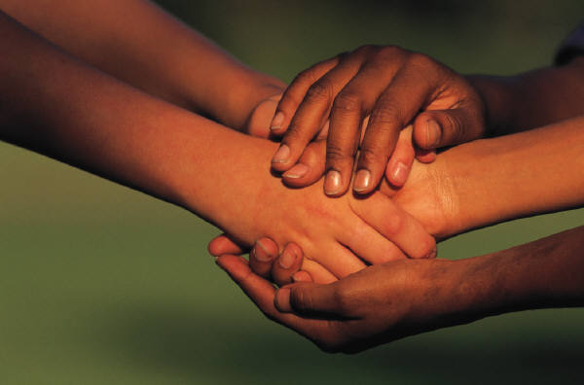 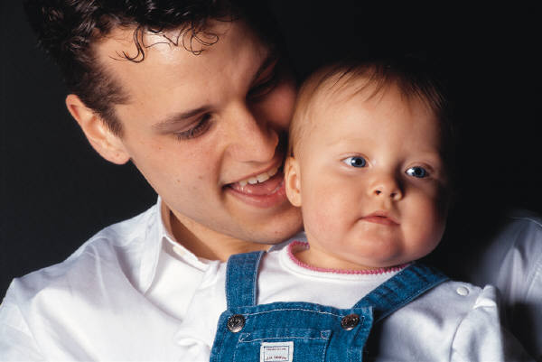 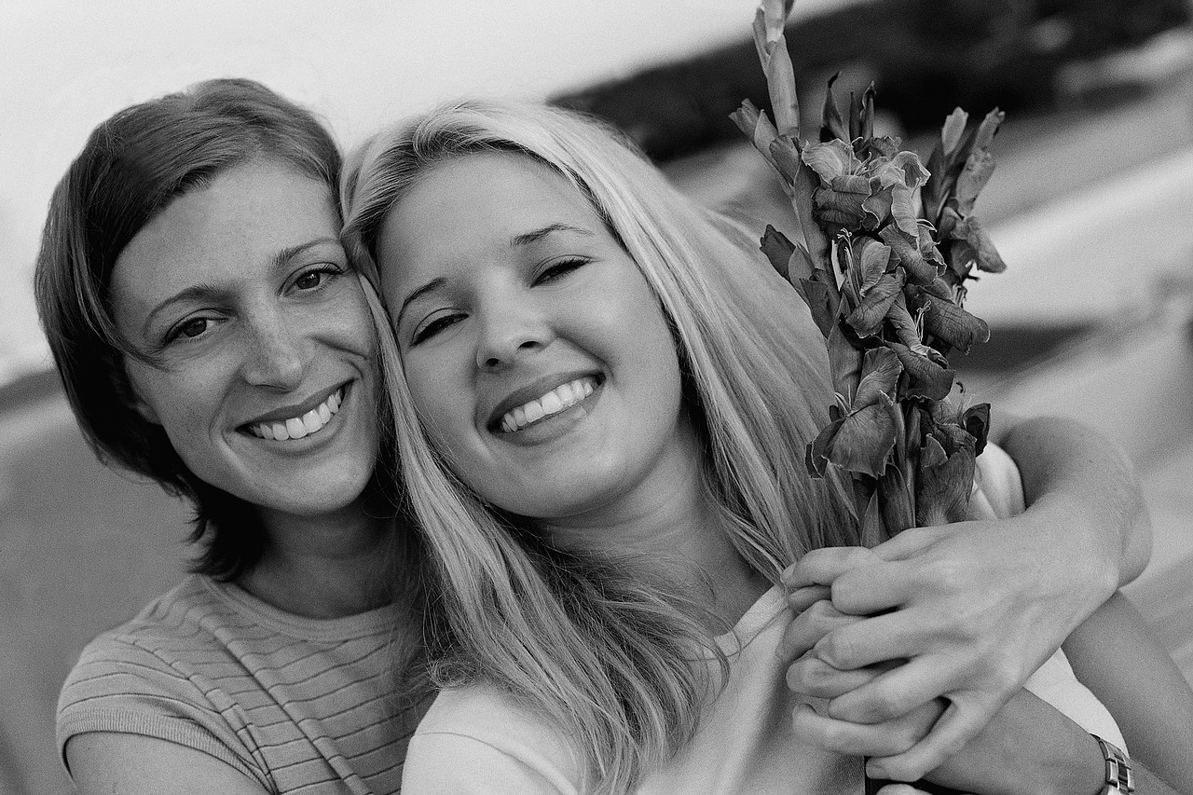C:\Program Files\Microsoft Office\MEDIA\CAGCAT10\j0300840.wmf



**____________________________________________________________________________________________________________________________________________________________________________________________________________________________________________________________________________________________________________________________________________________________________________**

**C:\Users\Sylvie\AppData\Local\Microsoft\Windows\Temporary Internet Files\Content.IE5\QZ2ZAY12\MC900334364[1].wmf**

**C:\Program Files\Microsoft Office\MEDIA\CAGCAT10\j0205582.wmfActivité A2-1 – Sens propre ou sens figuré ?**

**J’indique si les expressions suivantes sont au sens propre (P) ou au sens figuré (F).**

|  |  |  |  |
| --- | --- | --- | --- |
| **Expression** | **Sens** | **Expression** | **Sens** |
| **Un véhicule froid** | ................. | **Une nouvelle toute chaude** | ............... |
| **Une soupe chaude** | ................. | **Une porte ouverte** | ............... |
| **Un esprit ouvert** | ................. | **Un vêtement coloré** | ............... |
| **Un lac profond** | ................. | **Une personnalité froide** | ............... |
| **Un langage coloré** | ................. | **Un sentiment profond** | ............... |

**J’indique si les phrases suivantes sont au sens propre ou au sens figuré.**

|  |  |
| --- | --- |
| **Phrases** | **Sens** |
| **L’athlète s’est écroulé de fatigue.** | ............... |
| **Les doigts du pianiste courent sur le clavier.** | ............... |
| **La poule couve ses œufs dans la grange.** | ............... |
| **Le conducteur porte la responsabilité de l’accident.** | ............... |
| **Ma mère est partie courir il y a une heure.** | ............... |
| **Isabelle couve une grippe depuis ce matin.** | ............... |
| **Cet ouvrier porte une lourde charge sur les épaules.** | ............... |
| **Le mur s’est écroulé pendant la nuit.** | ............... |

**C:\Users\Sylvie\AppData\Local\Microsoft\Windows\Temporary Internet Files\Content.IE5\QZ2ZAY12\MC900334364[1].wmf**

**C:\Program Files\Microsoft Office\MEDIA\CAGCAT10\j0205582.wmfActivité A2-2 – Sens propre ou sens figuré ?**

**À l’aide d’une flèche, j’associe les expressions au sens propre et au sens figuré qui correspondent.**

|  |
| --- |
| **Autoriser quelqu’un ou**  **quelque chose.** |
| **Avoir très faim.** |
| **Être généreux (-se).** |
| **Savoir parler, discuter.** |
| **Être impatient(e).** |
| **Avoir du travail à faire.** |
| **Être contrôlant(e).** |
| **Avoir autre chose à faire.** |
| **Avoir peur ou avoir froid.** |
| **Inventer.** |
| **Être vaillant(e).** |
| **Être capable de réfléchir**  **ou agir intelligemment.** |

|  |
| --- |
| **Mener quelqu’un par le bout**  **du nez.** |
| **Avoir du plomb dans la tête.** |
| **Avoir la chair de poule.** |
| **Avoir l’estomac dans les talons.** |
| **Donner le feu vert.** |
| **Raconter une histoire cousue**  **de fil blanc.** |
| **Avoir du cœur au ventre.** |
| **Avoir la langue bien pendue.** |
| **Avoir le cœur sur la main.** |
| **Avoir d’autres chats à fouetter.** |
| **Avoir du pain sur la planche.** |
| **Avoir la mèche courte.** |

**C:\Program Files\Microsoft Office\MEDIA\CAGCAT10\j0205582.wmfActivité D – Les figures de style C:\Users\Sylvie\AppData\Local\Microsoft\Windows\Temporary Internet Files\Content.IE5\85DCJ07B\MC900438249[1].wmf**

**J’indique à quelle figure de style correspond l’expression suivante :**

|  |  |
| --- | --- |
| **Expression** | **Figures de style** |
| **La neige a recouvert la maison d’un manteau blanc.** |  |
| **Ce chien m’implorait de le ramener chez moi.** |  |
| **En ce moment, toute la ville dort.** |  |
| **À son âge, Mélanie est libre comme l’air.** |  |
| **Ce politicien est loin d’être honnête.** |  |
| **Elle nous a quittés un beau matin d’automne.** |  |
| **Ton fils est un vrai géant.** |  |
| **Ce travail est très très bien fait.** |  |

**Litote**

**Métonymie**

**Répétition**

**Métaphore**

**Personnification**

**Comparaison**

**Euphémisme**

**Hyperbole**

**C:\Program Files\Microsoft Office\MEDIA\CAGCAT10\j0205582.wmfActivité E – Les niveaux de langue**

**J’indique à quel niveau de langue correspond chaque expression.**

Langue standard

Langue recherchée

T’es sûr qu’il dit la vérité ?

Les ados aiment qu’on leur fasse confiance.

Elle a réussi à transcender sa peur.

Té-tu game ?

Tu peux louer une pépine pour 100 piastres.

Ne t’en fais pas, il reviendra.

Donne-moi de tes nouvelles.

Cet homme téméraire a péri dans les flammes.

Langue populaire

Langue familière